Stappenplan

Een plannetje maken
Je moet zelf een plannetje maken voor het onderhoud van een parkje in de buurt van school. Hoe pak je dit aan?
Maak de volgende drie vragen in een groepje van vier.
a Welke stappen neem je achtereenvolgens om een goed plan te maken?
b Schrijf je stappen duidelijk op.
c Vergelijk de stappen met die van een andere groep klasgenoten.

De drie vragen
Je krijgt de opdracht om een plan te maken voor het onderhoud van een park bij je uit de buurt. Elke leerling bekijkt één beplanting uit het park.
De eerste vraag die je je zelf stelt is: Wat heb ik? In het figuur hieronder zie je wat dit allemaal inhoudt. Eigenlijk is het niets anders dan om je heen kijken en opschrijven wat je ziet.
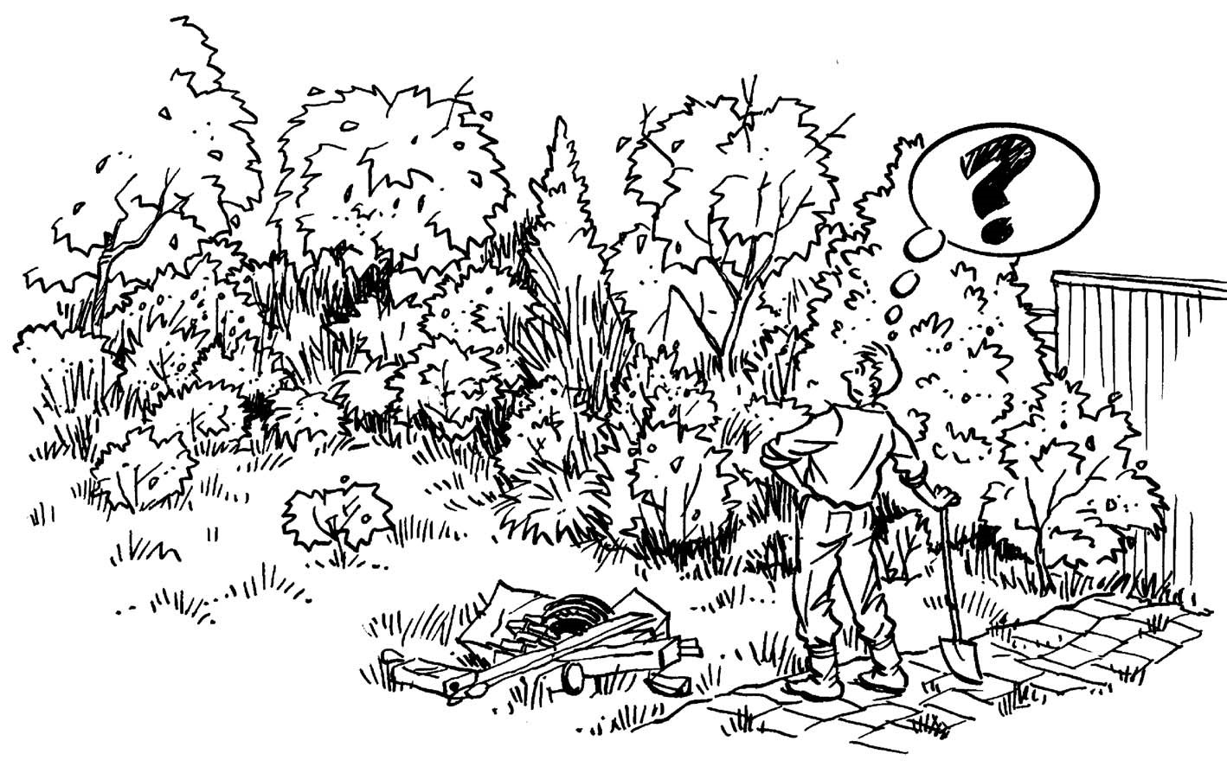

De tweede vraag die je je zelf stelt is: Wat wil ik? De belangrijkste kernwoorden zijn natuurlijk ‘functie’ en ‘eindbeeld’. Je hebt nu de randvoorwaarden (wat heb ik) en het doel (wat wil ik).

De volgende vraag is: Wat moet ik doen?
Welke beheersmaatregelen zijn er nodig om het beheer zo uit te voeren dat de functie van de beplanting optimaal tot zijn recht komt. Daarbij moet je voor ogen houden welk eindbeeld je wilt bereiken.
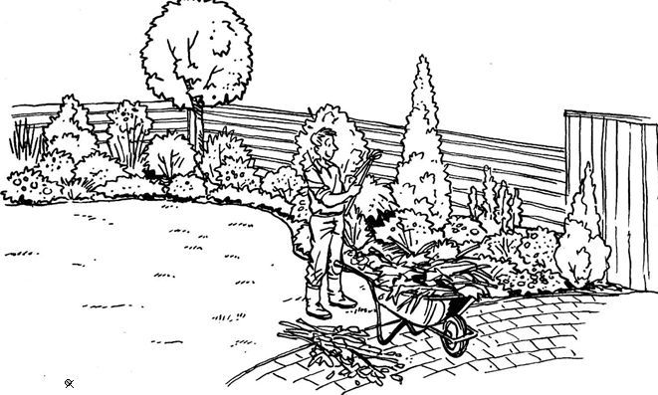

Gebruik bij deze opdracht werkblad
a Welke drie vragen stel je jezelf bij het beoordelen van een beplanting?
b Schrijf de nummers van de vragen van je werkblad op die bij de vraag ‘Wat heb ik?’ horen.
c Schrijf de nummers op van de vragen van je werkblad die bij de vraag ‘Wat wil ik?’.
d Schrijf de nummers op van de vragen van je werkblad die bij de vraag ‘Wat moet ik doen?’ horen

Zelf beoordelen
Aan de hand van je werkblad ga je zelf een beplanting beoordelen. Je docent wijst een beplanting aan die je gaat beoordelen. a Loop de vragen af die op het werkblad staan. b Schrijf de antwoorden op in je schrift.
c Bespreek samen met een medeleerling je antwoorden.
d Zijn er nog onduidelijkheden, vraag je docent om hulp

Werkblad beplanting beoordelen.

- Ligging van de beplanting?

……………………………………………………………………………………………………...........................................................

- Groeiplaatsfactoren:
- Op wat voor grondsoort staat de beplanting?

………………………………………………………………………………………………………………………………………….

- Is de groei van de beplanting:

Goed / matig / slecht / wisselvallig

- Wat zou daar de oorzaak van kunnen zijn.

………………………………………………………………………………………………………………………………………….

………………………………………………………………………………………………………………………………………….

- Sortiment.
- Als boom geplant (vaak aan en boompaal)

………………………….; plantverband: ……………….. x ………………..

- Bosplantsoen plant

……………….. x ………………..

- Struikvormers

………………………………………………………………………………………………………………………………………….

………………………………………………………………………………………………………………………………………….

………………………………………………………………………………………………………………………………………….

………………………………………………………………………………………………………………………………………….

- Boomvormende struiken/bomen

………………………………………………………………………………………………………………………………………….

………………………………………………………………………………………………………………………………………….

………………………………………………………………………………………………………………………………………….

………………………………………………………………………………………………………………………………………….

- Functie(s)
- Wat is de hoofdfunctie van de beplanting?

………………………………………………………………………………………………………………………………………….

- Wat zijn de nevenfuncties van de beplanting?

………………………………………………………………………………………………………………………………………….

- Eindbeeld.
Welk eindbeeld stelt u zich voor van deze beplanting over 15-20 jaar als er rekening wordt gehouden functie(s) en de groeiplaatsfactoren?

………………………………………………………………………………………………………………………………………….

Maak zo nodig een tekening ter verduidelijking.

- Beheersmaatregelen.
- Moet de beplanting verzorgd worden en zo ja wat moet er gebeuren om het eindbeeld te bereiken.

………………………………………………………………………………………………………………………………………….

- Wat moet er de komende jaren gebeuren.

………………………………………………………………………………………………………………………………………….

